Программа

«Магистр инфраструктуры и эксплуатации высокоскоростного железнодорожного транспорта

Русско-немецкий институт Московского государственного университета путей сообщения (МИИТ).

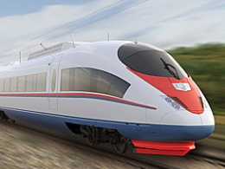

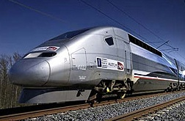

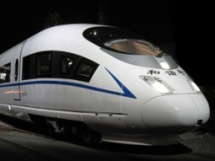

Развитие ВСМ в мире идет бурными темпами. По данным Международного Союза железных дорог:
- 1 октября 1964 года первый в мире высокоскоростной состав начал эксплуатироваться на линии между Токио и Осакой;
- 380 000 пассажиров перевозится ежедневно линией Tokaido Shinkansen (515 км между Токио и Осакой);
- 1,5 млрд. пассажиров перевезено поездами TGV (Франция) с 1981 года;
- 17 000 км ВСМ эксплуатировалось в мире на конец 2012 г.;
- 40 000 км ВСМ планируется эксплуатировать к 2025 году;
- 80% перевозок осуществляется поездами ВСМ, если время поездки на поезде меньше 2,5 часов;
- в 3-4 раза больше перевозится пассажиров поездами ВСМ при одинаковых затратах энергии на перевозку одного пассажира на расстояние 1 км, чем автотранспортом;
- выброс СО₂ при эксплуатации ВСМ в атмосферу в 3,5 раза меньше чем авиа- и в 4,3 раза меньше чем автотранспортом;
- 574,8 км/ч – рекорд скорости поезда ВСМ, установленный в 2007 году;
- 320 км/ч – максимальная скорость в коммерческой эксплуатации.

Высокоскоростные поезда CRH 380 на станции технического обслуживания в Ухане (Китай) | Нет необходимости доказывать, что ВСМ дают серьезный импульс экономическому развитию регионов, повышению мобильности населения, высвобождают существующую железнодорожную инфраструктуру для роста объемов грузовых перевозок, придают импульс к развитию промышленных инноваций, новых технологий, туризма, повышению благосостояния населения.

Это также подтверждает и весь мировой опыт строительства и эксплуатации ВСМ во Франции, Испании, Германии, Китае и ряде других стран.
В МИИТе с 2010 года реализуется программа Европейского Союза в рамках ТЕМПУС-проекта: MieGVF «Магистр в области инфраструктуры и эксплуатации линий высокоскоростного железнодорожного движения». Специалисты пяти стран (России, Франции, Украины, Польши, Латвии) участвовали в разработке 23 модулей (дисциплин), которые в настоящее время осваивают студенты и сотрудники ОАО «РЖД».
В процессе обучения студенты проходят стажировку на Российских железных дорогах (ОАО «РЖД») и в Европе на ведущих предприятиях железнодорожного транспорта (DB – Немецких железных дорогах, SNCF – Французcких национальных железных дорогах, SIMENS, ALSTOM – ведущих предприятиях по производству подвижного состава, на строительстве новых линий ВСМ).
Успешно завершившие программу и защитившие магистерскую диссертацию получают двойной диплом магистра МИИТа и сертификат CNAM (Национальной консерватории искусств и ремесел, Франция).
Выпускники программы востребованы при реализации проектов ВСМ в России Москва – Казань – Екатеринбург, Москва – Санкт-Петербург, Москва – Ростов-на-Дону – Адлер.
По предложению консорциума китайских компаний проект Москва – Казань – Екатеринбург может быть продлен до Пекина. В настоящее время идет активная проработка трассы, рассматриваются организационные и финансовые аспекты проекта, в связи с чем возникает потребность в высококвалифицированных кадрах. Часть планируемой трассы пройдет через территорию Казахстана.
Программа «Магистр инфраструктуры и эксплуатации высокоскоростного железнодорожного движения», реализуемая в МИИТе с 2015/2016 в соответствии с Федеральным государственным образовательным стандартом (ФГОС 3+), рассчитана на очную двухлетнюю подготовку. В составе программы 31 дисциплина, рассчитанная на комплексную подготовку, включая правовые и нормативные, экономические и финансовые аспекты, государственно-частное партнерство, проектирование и строительство инфраструктуры выделенных линий ВСМ, подвижной состав, эксплуатацию и управление движением, системы безопасности, пассажирский комплекс и другие. Прием проводится по правилам внутренних вступительных испытаний МИИТа для лиц, имеющих высшее образование (бакалавриат или специалитет). Подробности на сайте МИИТа: miit.ru.
Подготовка специалистов железнодорожного транспорта и лиц, имеющих высшее образование по сокращенной программе дополнительного профессионального образования в области инфраструктуры и эксплуатации высокоскоростного железнодорожного движения проводится по согласованию с Заказчиком.
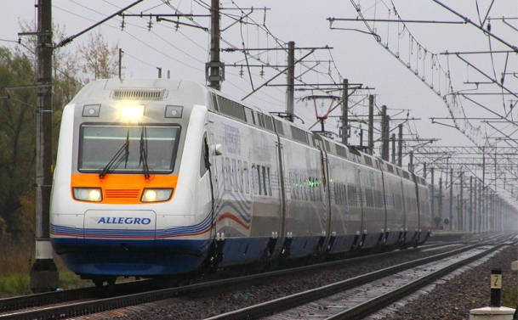
Контакт:
Фиронов Анатолий Николаевич, зам. директора Русско-немецкого института МИИТа,
Тел. +7 (495) 684-83-97, E-mail: Fironov@miit.ru

Железные дороги мира, 2014, №5.

